Фамилия,имя_______________________________  Вариант II  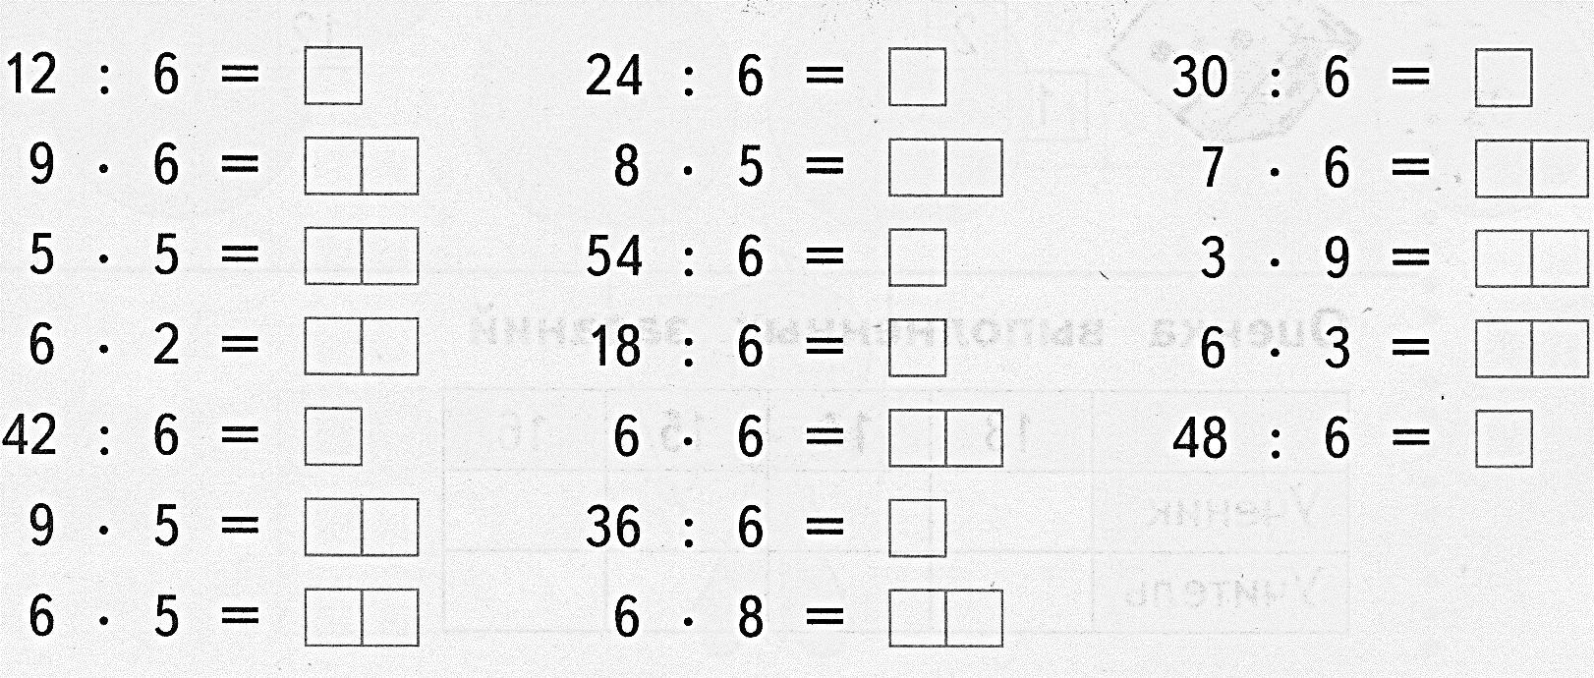 | Фамилия,имя_______________________________  Вариант I  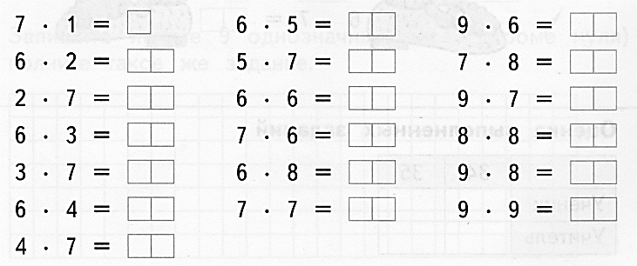
Фамилия,имя_______________________________  Вариант II  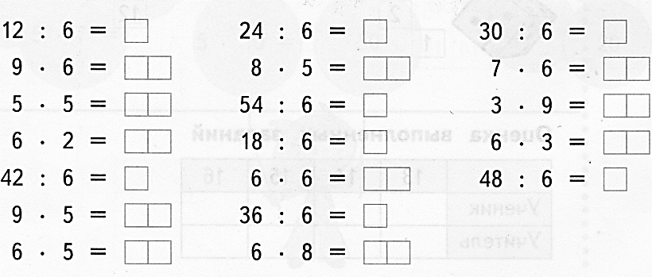 | Фамилия,имя_______________________________  Вариант I
Фамилия,имя_______________________________  Вариант II | Фамилия,имя_______________________________  Вариант I
Фамилия,имя_______________________________  Вариант II | Фамилия,имя_______________________________  Вариант I
Фамилия,имя_______________________________  Вариант II | Фамилия,имя_______________________________  Вариант I  